**2020北京市适应性测试《阅读理解——记叙文》 学习指南**

**【学习内容】**

2020年北京适应性测试《阅读理解—记叙文》

**【学习目标】**

1.总结2020年北京市适应性测试对记叙文阅读的考察重点。

2. 归纳记叙文的文体特点。

3.掌握记叙文阅读的解题策略。

**【学法指导】**

通过记叙文文体特点，抓住篇章主线。并以主线为基础，提高做题准确率。

**【学习任务】**

1. 总结2020年北京市适应性测试对记叙文阅读的考察重点。

|  |  |  |  |
| --- | --- | --- | --- |
| 话题 | 标题 | 字数 | 考查点 |
| 讲述了一名难民女孩经过努力最终成为人生赢家的故事。 | × | 383 | 细节理解：34.35推理判断：36  主旨大意：37 |

1. 归纳记叙文的文体特点。

记叙文是记叙人物经历和事件发展过程的文体。记叙文含有时间、地点、人物 以及事情的起因、经过和结果。 （ When、Where、Who、What、Why、How）。

它的特点是用人物描写故事，用故事烘托人物。抓住记叙文的六要素可以迅速理清文本主线（事件的开始、发展、高潮和结果），而抓住事件发展过程中人物的情感态度变化以及事件背后的深层含义就可以拎出文本的暗线。此外，我们还要关注作者在语言行文上可能使用多种修辞手法，如倒叙、明喻、讽喻、夸张、类比、拟人、使用暗语、双关语等。

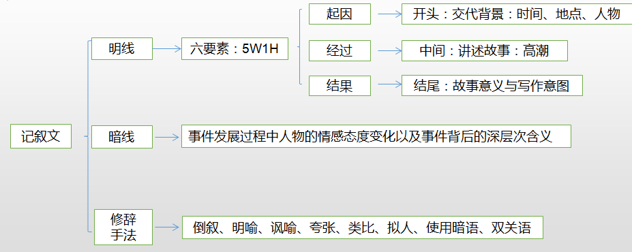

3. 分析记叙文阅读中存在的问题。

1. 阅读时不能一气呵成，一字一句，阅读速度过慢，导致读完文章后，不能串起整个故事的情节。
2. 整体阅读能力欠缺。在阅读过程中，被动阅读，思维不积极，不能够边阅读边梳理文章主线，导致做题时反复看文章，影响做题速度。
3. 做题时不能围绕文章主线进行选择，常常断章取义，或者错误地用自己的观点代替作者的本意。

正确的解题思路是：

在阅读过程中积极阅读，边阅读边梳理文章主线（明线和暗线），而后围绕篇章主线选择最佳答案。

4. 记叙文试题解析典型例题— 2020年北京市适应性测试记叙文

1. 梳理篇章主线

文章立意：这是一篇人物传记。讲述了一名难民女孩经过努力最终成为人生赢家的故事。

记叙文六要素

* Who: a refugee black girl, exploring in this predetermined box. 在篇章中的作用：人物设定。
* What: Deka learned to live outside labels and began making big plans for her future. Now she is about to begin her freshman year at the University of California, planning to become a professor. She advised others like her not to underestimate themselves. 在篇章中的作用：人物成就。
* Why: her experiences shaped her and inspired her to be the driven, young scientist that she is today— two turning points：confidence from chemistry class & belief in education due to her mother. 在篇章中的作用：体现了篇章的内在逻辑关系-转变产生的原因。
* How: Deka’s efforts paid off. 在篇章中的作用：取得成功的方式方法。
* When 和where帮助串起整个故事。

1. 分析篇章主线和设问之间的关系。

34．From the passage, we can learn that .

A. Deka was adopted by a refugee family

B. Deka spent a lot of time going to parties

C. Deka became a professor after graduation

D. Deka’s experiences drove her to work hard

【答案】D

【解析】本题考查文章细节；根据文章第三段“she would say differently, that her experiences shaped her and inspired her to be the driven, young scientist that she is today.”可知， 她认为她的生活经历对她的影响非常大。这些过去的经历激励她成为奋发图强的年轻科学家。故正确答案是D。

35．Deka realized the importance of education .

A. from her mother’s experience B. after her chemistry class

C. by reading books in the library D. through working at the institute

【答案】A

【解析】本题考查文章细节；根据文章第四段“When Deka was eight years old, her mother got a job by studying hard back in school in order to support the whole family. That made Deka realize that education could make a difference to one’s life.”可知，在她八岁的时候，她的母亲为了养家糊口，重新回到学校努力学习，并因此得到了一份工作。这对她的震撼是比较大的。她因此意识到了教育能改变人的一生。故正确答案是A。

36．According to the last paragraph, Deka advised that students be .

A. patient B. confident C. ambitious D. generous

【答案】B

【解析】本题考查人物特点。题目设计的意图是通过对人物建议的设问考查考生是否能够准确把握人物的特点。首先从最后一段文字入手，“Deka warned them not to underestimate themselves.”从这句话可以看出，她建议人们不要轻视自己。与答案B的含义吻合。同时，要关注记叙文的篇章结构。记叙文的最后一段的作用之一就是总结全文，评议文中人物。人物的建议一定是来自于她对人生的感悟。因此，考生要回顾人物的人生经历，最后一段与第一二段的人物生活背景是相互呼应的。 “Growing up, Deka Ismail says she let labels define what she could be.”“After a high school chemistry class inspired her to think about a career in science and gave her confidence in the field, Deka learned to live outside labels and began making big plans for her future.”通过这两段的背景描述可以知道她曾受限于身上的标签，但是她在化学课中获得的自信激励她撕掉了标签，对将来有了更宏伟的规划。这里的描述也与答案B相吻合。故正确答案是B。

37．What does the story intend to tell us?

A. Life is not all roses.

B. Practice makes perfect.

C. Well begun is half done.

D. Hard work leads to success.

【答案】D

【解析】本题考查文章主旨，考查考生的深层理解能力。考生要能通过人物的具体行为推断出故事带给我们的启示。请大家关注下面的四句话：“She spent a lot of time in the library reading books, and didn’t do many of the things her peers did, like partying or having romantic relationships.（第四段）”，“You have to not even do your best but two times better than everyone else”（第五段），“Deka’s efforts paid off.”（第六段），“Botham, a researcher at this research institute, recalled. “She arrived every day ready to work, ready to learn and ready to tackle new challenges regardless of whether or not she had done anything similar.”（第六段），通过这些行为可以看出人物的成功归功于她的努力付出，与答案D含义一致，故正确答案是D。

1. 总结：通过记叙文六要素梳理出的主线，是题眼，与设问关系紧密。

5. 小结记叙文阅读的解题策略。

1. 阅读时，一气呵成，积极思考，边读边梳理主线。
2. 阅读时，通过作者对人物的言谈举止的具体描述，达到深入理解人物的性格、

情感、态度、以及价值观的目的。

1. 做题时，要围绕文章主线去选择，杜绝断章取义。